哈尔滨工业大学计算机科学与技术学院
实验报告

课程名称：数据结构与算法
课程类型：必修
实验项目：图型结构的建立与搜索
实验题目：：图的存储结构的建立与搜索
实验日期：2019年12月8日星期日

班级：1803001
学号：1180300109
姓名：段帅

设计成绩 | 报告成绩 | 指导老师
 |  | 张岩

一、实验目的
1.理解无向图和有向图的建立
2.学会利用邻接表和邻接矩阵来建立图
3.学习邻接表和邻接矩阵的转化
4.学习深度优先搜索及其递归与非递归算法
5.学习广度优先搜素的算法
二、实验要求及实验环境
1．分别实现无向图的邻接矩阵和邻接表存储结构的建立算法，分析和比较各建
立算法的时间复杂度以及存储结构的空间占用情况；
2．实现无向图的邻接矩阵和邻接表两种存储结构的相互转换算法；
3．在上述两种存储结构上，分别实现无向图的深度优先搜索（递归和非递归)
和广度优先搜索算法。并以适当的方式存储和显示相应的搜索结果（深度优先或
广度优先生成森林（或生成树）、深度优先或广度优先序列和编号）；
4．分析搜索算法的时间复杂度和空间复杂度；
5．以文件形式输入图的顶点和边，并显示相应的结果。要求顶点不少于 10 个边
数不少于 15 条；
6．软件功能结构安排合理，界面友好，便于使用。
三、设计思想（本程序中的用到的所有数据类型的定义，主程序的流程图及各程序模块之间的调用关系）
1．逻辑设计
函数关系：
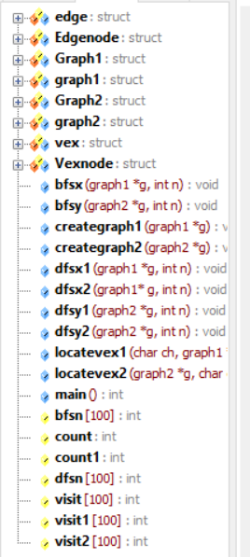
- void creategraph1(graph1 *g)
邻接矩阵建立图
数据结构如下
typedef struct Graph1
{
char vex[100] ; //顶点
int arc[100][100] ;
int numvex,numedge;
int flag;
}graph1;
时间复杂度 ：O（n^2）
空间复杂度 ：O（n^2）
唯一
- void creategraph2(graph2 *g)
邻接表建立图
数据结构如下
typedef stuct Graph2
{
int flag;
int numvex,numedge;
vex vexs[100];
}graph2;
typedef struct Edgdnode
{
int weight;
int adjvex;
struct Edgenode *next;
}edge
Typedef stuct Vexnode
{
char data;
edge *frist;
}vex;
时间复杂度 ：O（n+e）
空间复杂度 ：O（n+e）
唯一
- 遍历问题
（1）. 深度优先遍历：
递归
方法：类似树的先序遍历，递归到无邻接点，再回溯继续遍历，直到对每个连通分量完成遍历
for（i=0；i < g->numvex;i++）//对每个分量
{
If（visit[i] == 0）
Dfs()//深搜
}
邻接矩阵法
for(i=1;i<g->numvex;i++)
{
if(g->arc[n][i] > 0 && visit[i] == 0)
{
dfsx1(g,i);
}
}
时间复杂度： O（n^2）
邻接表法
p=g->vexs[n].frist;
while(p)
{
if(visit[p->adjvex] == 0)
dfsy1(g,p->adjvex);

p=p->next;
}
时间复杂度： O（n+e）
（2）广度优先搜索
思路：队列实现广度优先搜索，每次和出队元素邻接的顶点都入队，逐层进行
邻接矩阵
while(front != rear)
{
p=que[front++];
printf("%c ",g->vexs[p]);
bfsn[p] = count1++;
for(i=0;i<g->numvex;i++)
{
if(g->arc[p][i] > 0 && visit2[i] == 0)
{
que[rear++] = i;
visit2[i] = 1;
}
}
}
邻接表
while(front != rear)
{
p=que[front++];
printf("%c ",g->vexs[p].data);
bfsn[p] = count1++;
q = g->vexs[n].frist;
while(q)
{
if(visit2[q->adjvex] == 0)
{
que[rear++] = q->adjvex;
visit2[q->adjvex] = 1;
}
q = q->next;
}
}
2．物理设计
使用二维数组实现邻接矩阵：若两点邻接则为1，否则为0；
使用邻接表实现邻接表结构，每个顶点的边表为他的邻接点
若使用稀疏图，则使用邻接表更节省空间
若是稠密图，则使用邻接矩阵更简单
在非递归的深度优先搜索实现上使用了栈的数据结构
在深度优先搜索时使用递归；
在广度优先算法时使用了队列的数据结构。
四、测试结果
1.按照邻接矩阵的方法创建图，并且从文件读入
12结点，17边的图
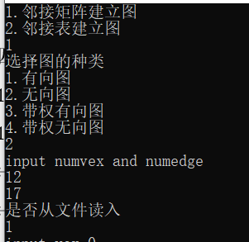

2.显示广度优先搜索，深度优先搜索的递归与非递归的的结果
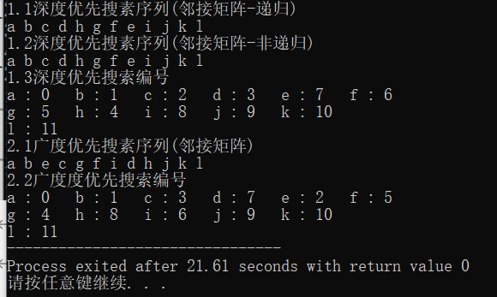
- 按照邻接表方法创建图，结构如下
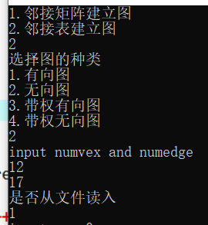
- 显示广度优先搜索，深度优先搜索的递归与非递归的的结果
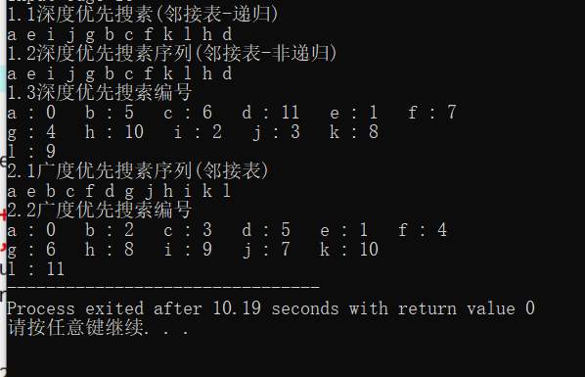
五、经验体会与不足
1.理解无向图和有向图的建立
2.学会利用邻接表和邻接矩阵来建立图
3.学习邻接表和邻接矩阵的转化
4.学习深度优先搜索及其递归与非递归算法
5.学习广度优先搜素的算法
六、附录：源代码（带注释）
#include<stdio.h>
#include<stdlib.h>

typedef struct Graph1
{
char vexs[100]; //顶点
int arc[100][100]; //邻接矩阵
int numvex,numedge; //边数和顶点数
int flag; //图类型
}graph1;

typedef struct Edgenode //边表的结点
{
int adjvex; //顶点的下标
int weight; //边权值
struct Edgenode *next;
}edge;
typedef struct Vexnode //顶点集
{
char data; //顶点信息
edge *frist; //边表的头指针
}vex;
typedef struct Graph2
{
int flag;
int numvex,numedge;
vex vexs[100]; //顶点表：每个表项是一个边表链表
}graph2;
int visit[100]={0};
int visit1[100]={0};
int visit2[100]={0};
int count = 0;
int count1 =0;
int dfsn[100] = {0};
int bfsn[100] = {0};

int locatevex1(char ch,graph1 *g);
void creategraph1(graph1 *g);
void creategraph2(graph2 *g);
int locatevex2(graph2 *g,char ch);
//邻接矩阵
void dfsx1(graph1 *g,int n);//递归
void dfsx2(graph1 *g,int n);//非递归
void bfsx(graph1 *g,int n);
//邻接表
void dfsy1(graph2 *g,int n);//递归
void dfsy2(graph2 *g,int n);
void bfsy(graph2 *g,int n);

int main()
{
graph1 gx;
graph2 gy;
int x=0,y;
int i;

while(x != 1 && x != 2)
{
printf("1.邻接矩阵建立图\n");
printf("2.邻接表建立图\n");
scanf("%d",&x);
while(getchar()!='\n');
}
if(x == 1)
{
creategraph1(&gx);
printf("1.1深度优先搜素序列(邻接矩阵-递归)\n");
for(i=0;i<gx.numvex;i++) //对各个连通分量
{
if(visit[i] == 0)
dfsx1(&gx,i);
}
printf("\n");
printf("1.2深度优先搜素序列(邻接矩阵-非递归)\n");
for(i=0;i<gx.numvex;i++) //对各个连通分量
{
if(visit1[i] == 0)
dfsx2(&gx,i);
}
printf("\n");
printf("1.3深度优先搜索编号\n");
for(i=0;i<gx.numvex;i++)
{
printf("%c : ",gx.vexs[i]);
printf("%d ",dfsn[i]);
if(i%5==0 && i>0)
printf("\n");
}
printf("\n");
printf("2.1广度优先搜素序列(邻接矩阵)\n");
for(i=0;i<gx.numvex;i++) //对各个连通分量
{
if(visit2[i] == 0)
bfsx(&gx,i);
}
printf("\n");
printf("2.2广度度优先搜索编号\n");
for(i=0;i<gx.numvex;i++)
{
printf("%c : ",gx.vexs[i]);
printf("%d ",bfsn[i]);
if(i%5==0 && i>0)
printf("\n");
}
}
else
{
creategraph2(&gy);
printf("1.1深度优先搜素(邻接表-递归)\n");
for(i=0;i<gy.numvex;i++)
{
if(visit[i] == 0)
dfsy1(&gy,i);
}
printf("\n");
printf("1.2深度优先搜素序列(邻接表-非递归)\n");
for(i=0;i<gy.numvex;i++)
{
if(visit1[i] == 0)
dfsy2(&gy,i);
}
printf("\n");
printf("1.3深度优先搜索编号\n");
for(i=0;i<gy.numvex;i++)
{
printf("%c : ",gy.vexs[i].data);
printf("%d ",dfsn[i]);
if(i%5==0 && i>0)
printf("\n");
}
printf("\n");
printf("2.1广度优先搜素序列(邻接表)\n");
for(i=0;i<gy.numvex;i++) //对各个连通分量
{
if(visit2[i] == 0)
bfsy(&gy,i);
}
printf("\n");
printf("2.2广度优先搜索编号\n");
for(i=0;i<gy.numvex;i++)
{
printf("%c : ",gy.vexs[i].data);
printf("%d ",bfsn[i]);
if(i%5==0 && i>0)
printf("\n");
}
}
return 0;
}

void creategraph1(graph1 *g)
{
FILE *fp=NULL;
fp=fopen("lab_three.txt","r+");
int i,j,k,w;
int x;
char p,q;
//初始化边
for(i=0;i<100;i++)
{
for(j=0;j<100;j++)
{
g->arc[i][j] = 0;
}
}
//确定图的种类
while(1)
{
printf("选择图的种类\n");
printf("1.有向图\n");
printf("2.无向图\n");
printf("3.带权有向图\n");
printf("4.带权无向图\n");
scanf("%d",&g->flag);
if(g->flag == 1 || g->flag ==2 || g->flag == 3 || g->flag==4)
break;
}
//确定边的数量和点的数量
printf("input numvex and numedge\n");
scanf("%d%d",&g->numvex,&g->numedge);
while(getchar()!='\n'); //等待回车并读入
printf("是否从文件读入\n");
scanf("%d",&x);
while(getchar()!='\n');
if(x == 0)
{
//为点赋值
printf("初始化点\n");
for(k=0;k<g->numvex;k++)
{
printf("input vex %d\n",k);
g->vexs[k] = getchar();
while(getchar()!='\n');
}
//为边赋权值
printf("初始化边\n");
for(k=0;k<g->numedge;k++)
{
printf("input edge %d\n",k);
p=getchar();
i=locatevex1(p,g);
q=getchar();
j=locatevex1(q,g);
while(getchar()!='\n');
if(g->flag == 1)
g->arc[i][j]=1;
else if(g->flag == 2)
{
g->arc[i][j]=1;
g->arc[j][i]=1;
}
else if(g->flag == 3)
{
printf("input the weight\n");
scanf("%d",&w);
g->arc[i][j]=w;
while(getchar()!='\n');
}
else if(g->flag == 4)
{
printf("input the weight\n");
scanf("%d",&w);
g->arc[i][j]=w;
g->arc[j][i]=w; //无向图
while(getchar()!='\n');
}
else
printf("error\n");
}
}
else
{
for(k=0;k<g->numvex;k++)
{
printf("input vex %d\n",k);
g->vexs[k] = fgetc(fp);
while(fgetc(fp)!='\n');
}
for(k=0;k<g->numedge;k++)
{
printf("input edge %d\n",k);
p=fgetc(fp);
i=locatevex1(p,g);
q=fgetc(fp);
j=locatevex1(q,g);
while(fgetc(fp)!='\n');
g->arc[i][j]=1;
g->arc[j][i]=1;
}
}
}
int locatevex1(char ch,graph1 *g)
{
int i;
for(i=0;i<g->numvex;i++)
{
if(g->vexs[i] == ch)
return i;
}
printf("not find vex\nerror\n");
return -1;
}

void creategraph2(graph2 *g)
{
int i,j,k,x;
char p,q;
edge *s,*pre;
int y;
FILE *fp=NULL;
fp=fopen("lab_three.txt","r+");
//选择图的类型
while(1)
{
printf("选择图的种类\n");
printf("1.有向图\n");
printf("2.无向图\n");
printf("3.带权有向图\n");
printf("4.带权无向图\n");
scanf("%d",&g->flag);
if(g->flag == 1 || g->flag ==2 || g->flag == 3 || g->flag==4)
break;
}
printf("input numvex and numedge\n");
scanf("%d%d",&g->numvex,&g->numedge);
while(getchar()!='\n');
//创建顶点
printf("是否从文件读入\n");
scanf("%d",&y);
while(getchar()!='\n');
if(y==0)
{
printf("创建顶点\n");
for(i=0;i<g->numvex;i++)
{
printf("input vex %d\n",i);
g->vexs[i].data=getchar();
while(getchar()!='\n');
}
//创建边
for(k=0;k<g->numedge;k++)
{
i=-1;
j=-1;
while(i<0 || j<0)
{
printf("input edge %d\n",k);
p=getchar();
i=locatevex2(g,p);
q=getchar();
j=locatevex2(g,q);
while(getchar()!='\n');
}
if(g->flag == 1)
{
s=(edge*)malloc(sizeof(edge));
s->adjvex=j;
//头插法
s->next=g->vexs[i].frist; //vexs[i].frist始终指向边表的第一个元素
g->vexs[i].frist = s; //更新vexs[i].frist
}
else if(g->flag == 2)
{
s=(edge*)malloc(sizeof(edge));
s->adjvex=j;

s->next=g->vexs[i].frist;
g->vexs[i].frist = s; //更新vexs[i].frist

s=(edge*)malloc(sizeof(edge));
s->adjvex=i;

s->next=g->vexs[j].frist;
g->vexs[j].frist = s;
}
else if(g->flag == 3)
{
printf("input weight\n");
scanf("%d",&x);
while(getchar()!='\n');
s=(edge*)malloc(sizeof(edge));
s->adjvex=j;
s->weight=x;

s->next=g->vexs[i].frist;
g->vexs[i].frist = s;
}
else if(g->flag == 4)
{
printf("input weight\n");
scanf("%d",&x);
while(getchar()!='\n');

s=(edge*)malloc(sizeof(edge));
s->adjvex=j;
s->weight=x;

s->next=g->vexs[i].frist;
g->vexs[i].frist = s;

s=(edge*)malloc(sizeof(edge));
s->adjvex=i;
s->weight=x;

s->next=g->vexs[j].frist;
g->vexs[j].frist = s;
}
}
}
else
{
for(i=0;i<g->numvex;i++)
{
printf("input vex %d\n",i);
g->vexs[i].data=fgetc(fp);
while(fgetc(fp)!='\n');
}
for(k=0;k<g->numedge;k++)
{
printf("input edge %d\n",k);
p=fgetc(fp);
i=locatevex2(g,p);
q=fgetc(fp);
j=locatevex2(g,q);
while(fgetc(fp)!='\n');
s=(edge*)malloc(sizeof(edge));
s->adjvex=j;

s->next=g->vexs[i].frist;
g->vexs[i].frist = s; //更新vexs[i].frist

s=(edge*)malloc(sizeof(edge));
s->adjvex=i;

s->next=g->vexs[j].frist;
g->vexs[j].frist = s;
}
}

}
int locatevex2(graph2 *g,char ch)
{
int i;
for(i=0;i<g->numvex;i++)
{
if(ch == g->vexs[i].data)
return i;
}
printf("no find vex\nerror\n");
return -1;
}

void dfsx1(graph1 *g,int n)
{
int i;
dfsn[n] = count++;
printf("%c ",g->vexs[n]);
visit[n] = 1;
for(i=1;i<g->numvex;i++)
{
if(g->arc[n][i] > 0 && visit[i] == 0)
{
dfsx1(g,i);
}
}
}
void dfsx2(graph1* g,int n)
{
int stack[100];
int top=0;
int data,i;
printf("%c ",g->vexs[n]);
visit1[n] = 1;
stack[top++] = n;
data = n;
while(top != 0)
{
for(i=0;i<g->numvex;i++)
{
if(g->arc[data][i]!=0 && visit1[i] == 0)
{
printf("%c ",g->vexs[i]);
visit1[i] = 1;
stack[top++] = i;
data = i;
break;
}
}
if(i == g->numvex)
{
data = stack[--top];
}
}
}

void dfsy1(graph2 *g,int n)
{
dfsn[n] = count++;
edge *p;
printf("%c ",g->vexs[n].data);
visit[n] = 1;
p=g->vexs[n].frist;
while(p)
{
if(visit[p->adjvex] == 0)
dfsy1(g,p->adjvex);

p=p->next;
}
}
void dfsy2(graph2 *g,int n)
{
int stack[100];
edge *p;
int top = 0;
int x;

visit1[n] = 1;
printf("%c ", g->vexs[n].data);
stack[top++] = n;

p = g->vexs[n].frist;
x = n;
while(top != 0)
{
p = g->vexs[x].frist;
while(p)
{
if(visit1[p->adjvex] == 0)
{
printf("%c ",g->vexs[p->adjvex].data);
visit1[p->adjvex] = 1;
stack[top++] = p->adjvex;
p = g->vexs[p->adjvex].frist;
}
else
p = p->next;
}
if(p == NULL)
{
x = stack[--top];
}
}
}

void bfsx(graph1 *g,int n)
{
int i,p;
int que[100];
int front,rear;
front=rear=0;
que[rear++] = n;
visit2[n] = 1;
while(front != rear)
{
p=que[front++];
printf("%c ",g->vexs[p]);
bfsn[p] = count1++;
for(i=0;i<g->numvex;i++)
{
if(g->arc[p][i] > 0 && visit2[i] == 0)
{
que[rear++] = i;
visit2[i] = 1;
}
}
}
return;
}
void bfsy(graph2 *g,int n)
{
int que[100];
int p;
int front,rear;
edge *q;
front = rear =0;
que[rear++] = n;
visit2[n] = 1;
while(front != rear)
{
p=que[front++];
printf("%c ",g->vexs[p].data);
bfsn[p] = count1++;
q = g->vexs[n].frist;
while(q)
{
if(visit2[q->adjvex] == 0)
{
que[rear++] = q->adjvex;
visit2[q->adjvex] = 1;
}
q = q->next;
}
}
}

